Министерство науки и высшего образования Российской Федерации

Федеральное государственное автономное образовательное учреждение

высшего образования

**«Пермский национальный** **исследовательский политехнический университет»**

Электротехнический факультет

Кафедра «Информационные технологии и автоматизированные системы»

направление подготовки: 09.03.01– «Информатика и вычислительная техника»

**Лабораторная работа**

**по дисциплине**

**«Теория алгоритмов и структуры данных»**

**на тему**

**«АРМ специалист и задача коммивояжера»**

**Вариант 2**

Выполнил студент гр. ИВТ-23-1б

Попонин Михаил Александрович

Проверил:

Доцент каф. ИТАС

Яруллин Денис Владимирович

(оценка) (подпись)

(дата)

г. Пермь, 2024

**Цель и задачи работы**

Целью данной работы реализация задачи коммивояжера и

**Вариант 2:** взят за основу для решения задачи коммивояжера

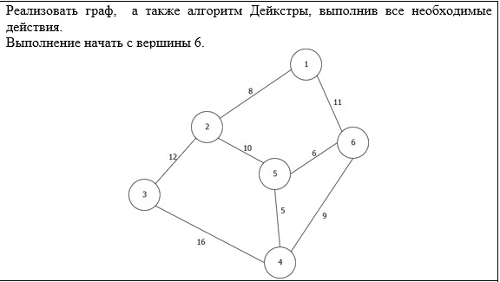

**UML диаграмма**

На рисунке 1 изображена диаграмма класса для задачи коммивояжера

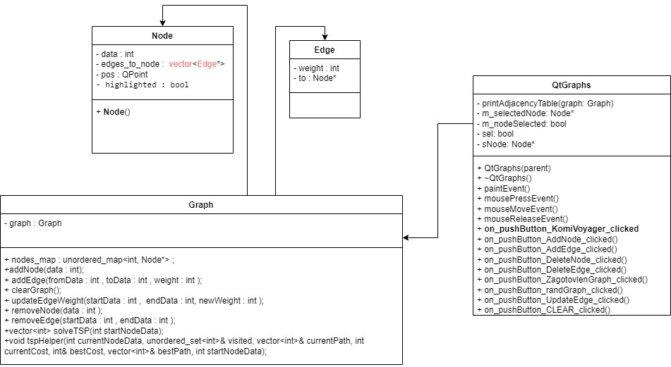

Рисунок 1

На рисунке 2 изображена диаграмма класса АРМ специалиста

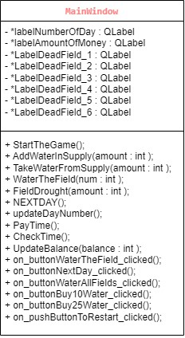

Рисунок 2

**Код программы для Коммивояжера**

На рисунке 4, 5 изображен файл QtGraphs.h

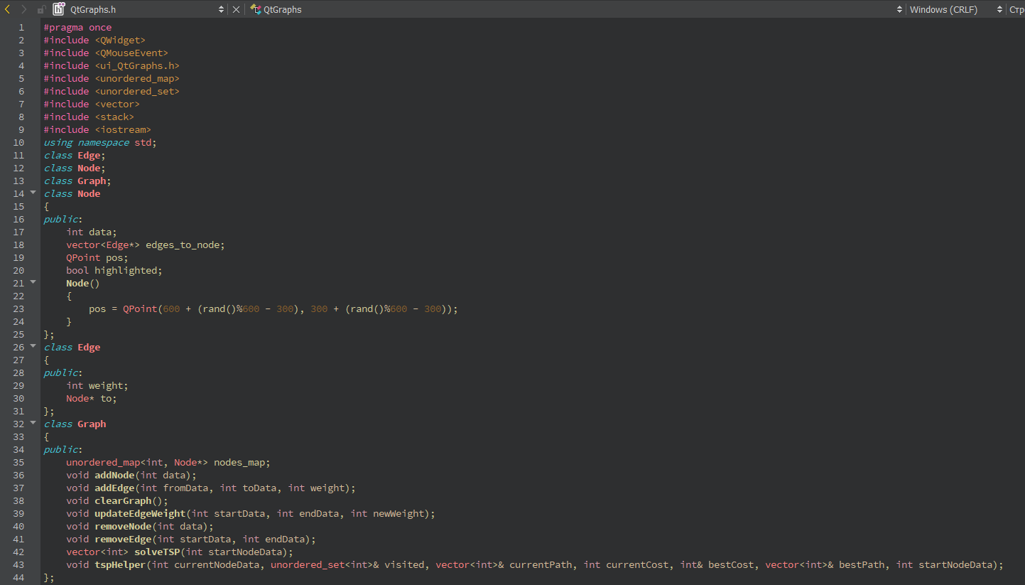

Рисунок 3

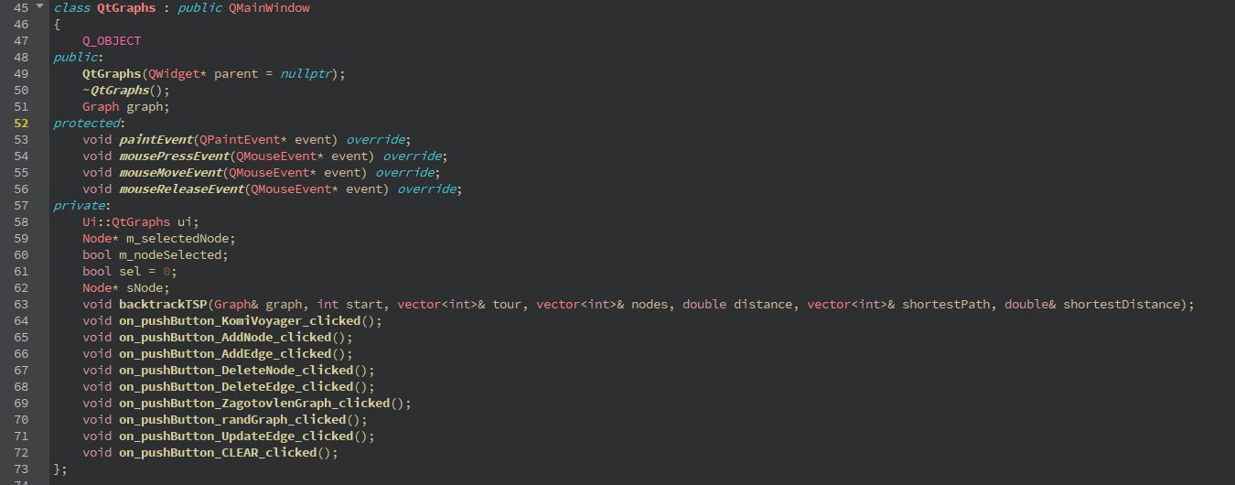

Рисунок 4

На рисунке 5 Изображен файл main.cpp

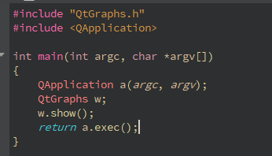

Рисунок 5

На рисунках 6 - 15 изображен файл QtGraphs.cpp

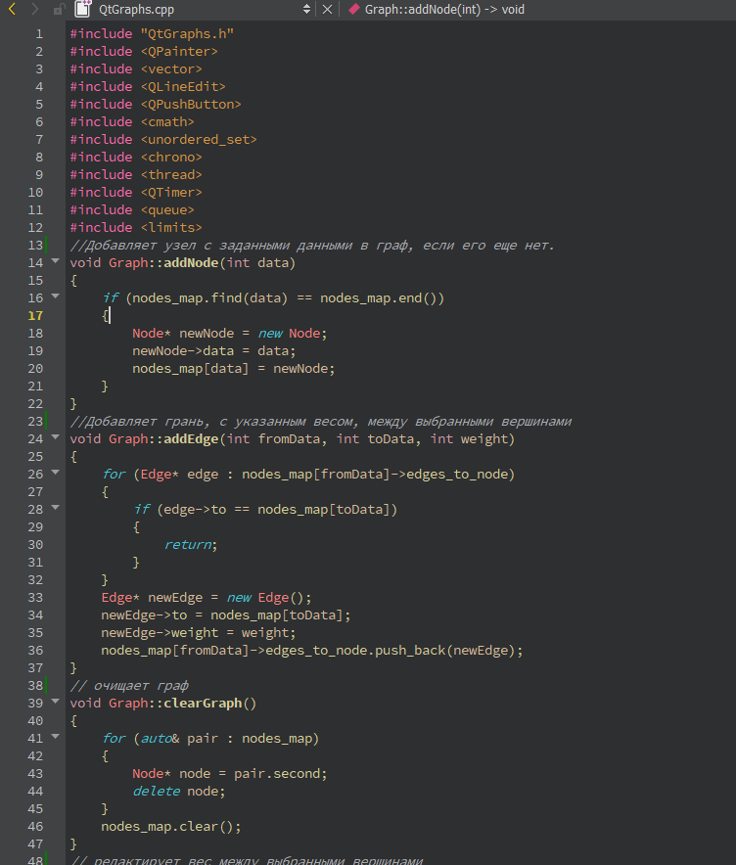

Рисунок 6

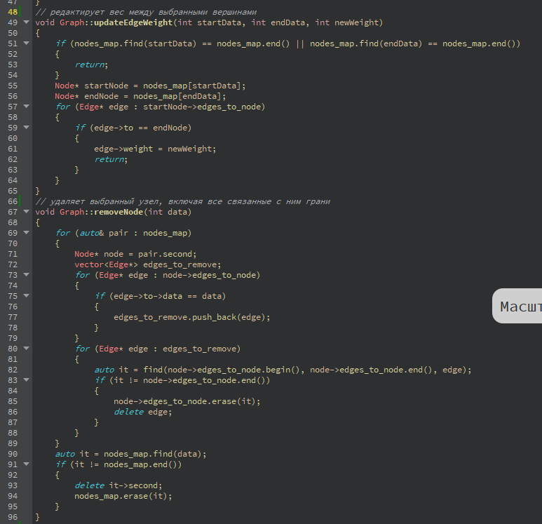

Рисунок 7

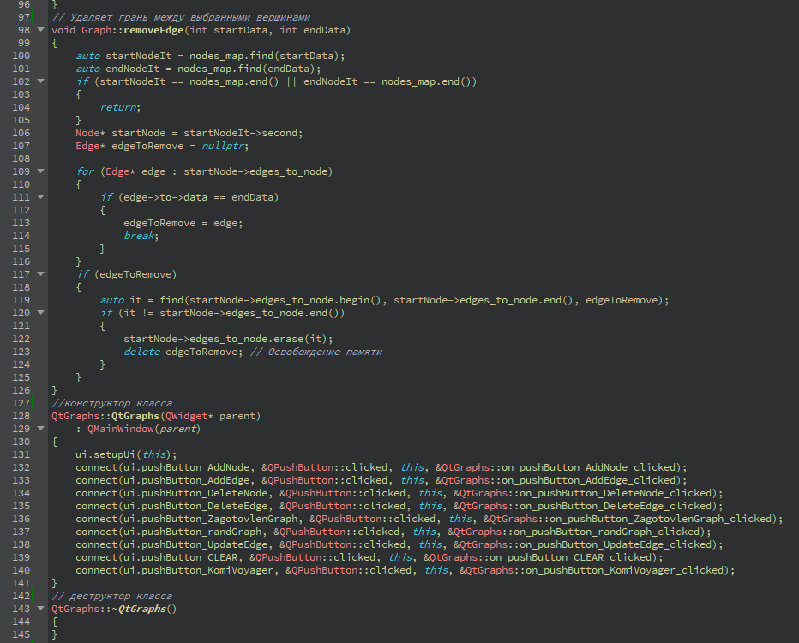

Рисунок 8

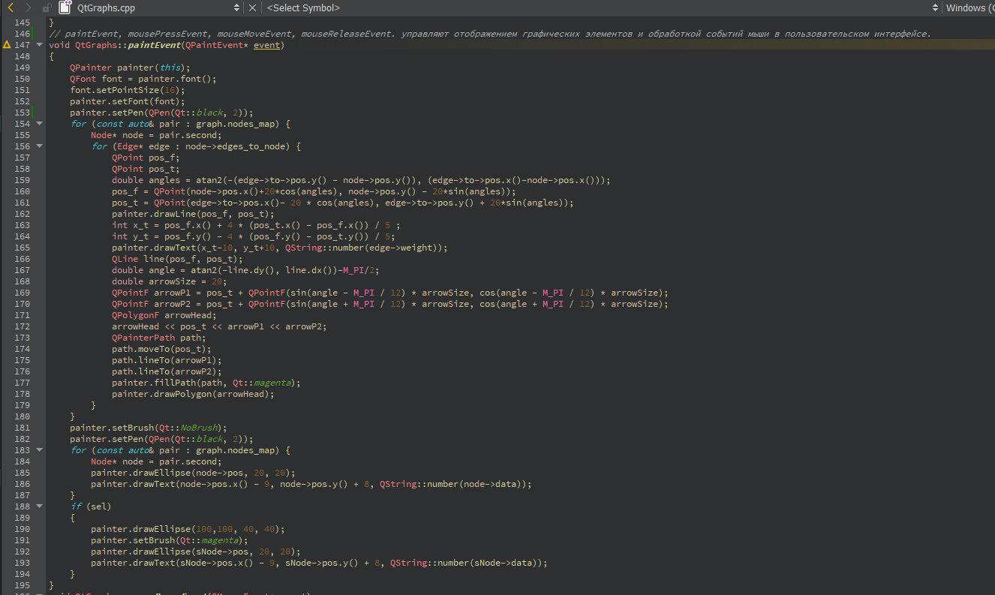

Рисунок 9

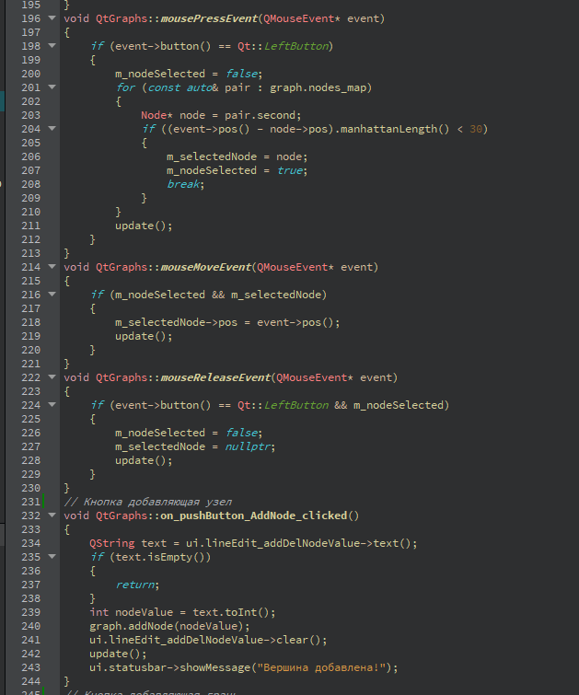

Рисунок 10

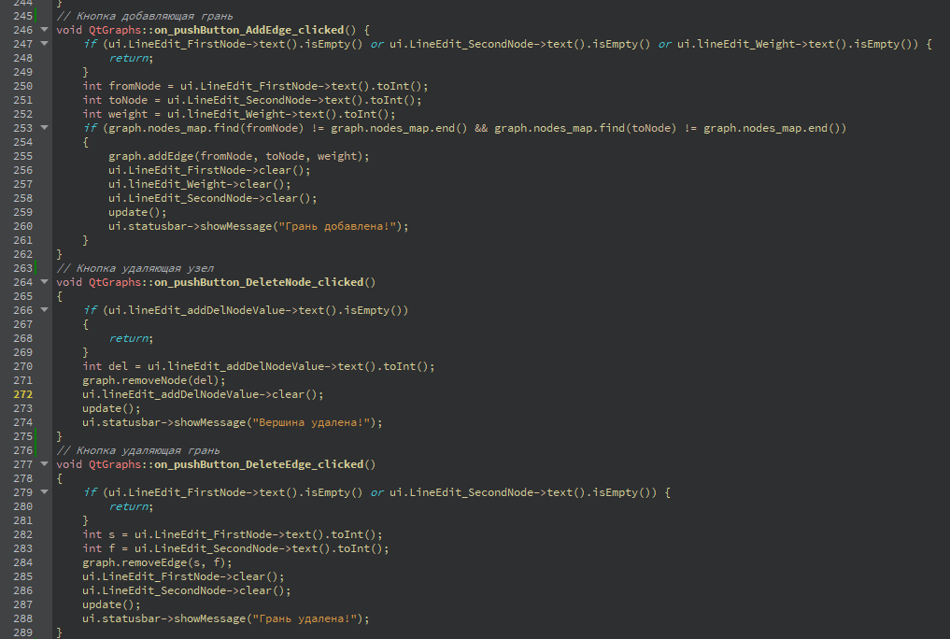

Рисунок 11

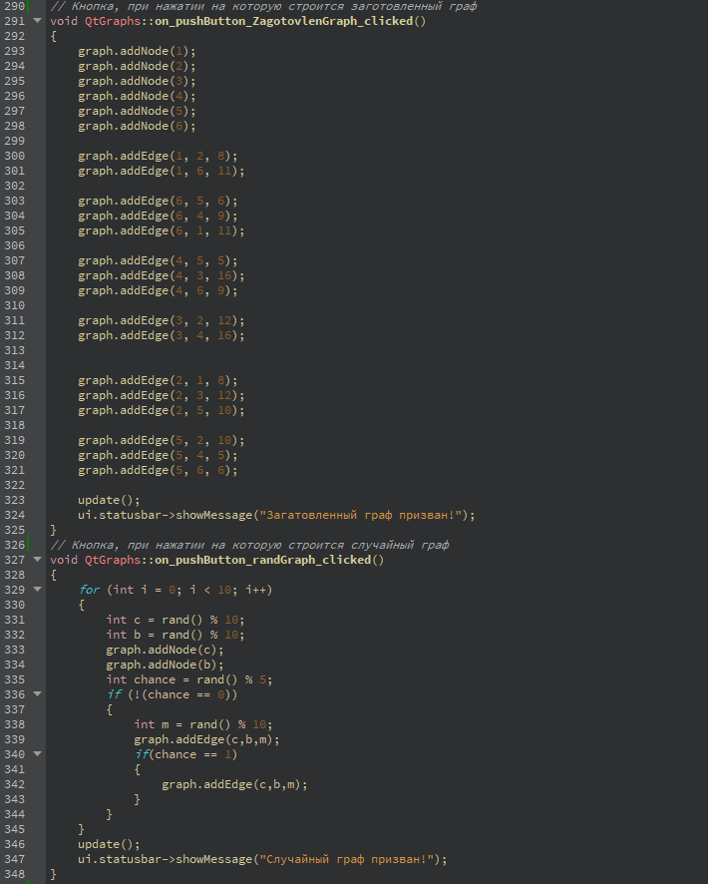

Рисунок 12

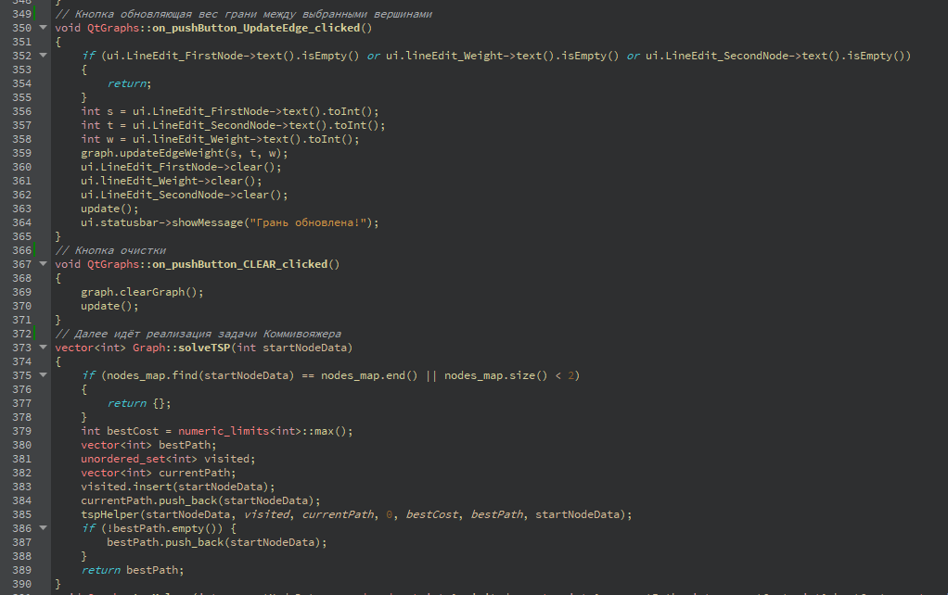

Рисунок 13

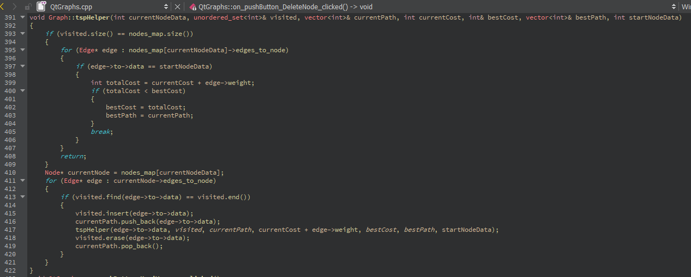

Рисунок 14

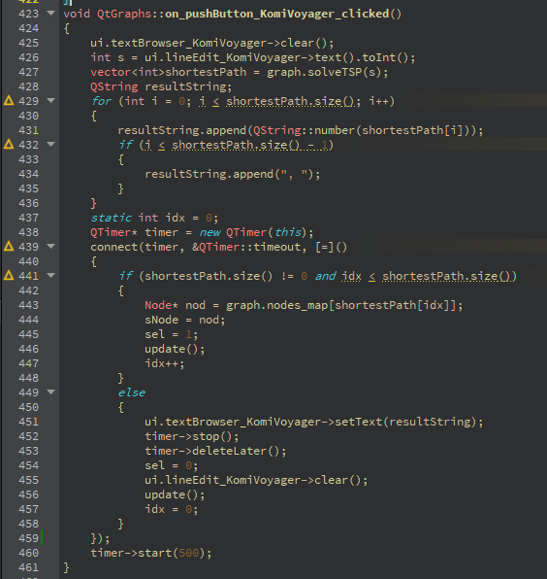

Рисунок 15

**Код программы для АРМ специалиста поливки полей**

На рисунке 16 изображен файл mainwindow.h

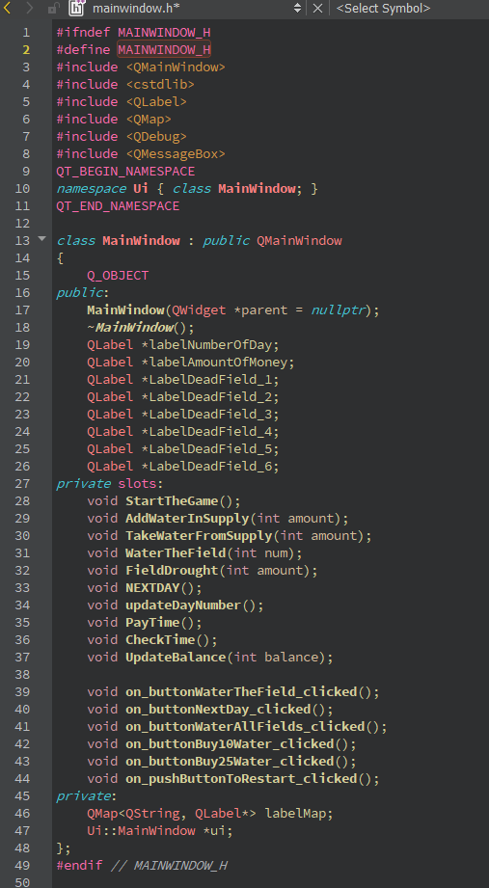

Рисунок 14

На рисунке 17 изображен файл main.cpp

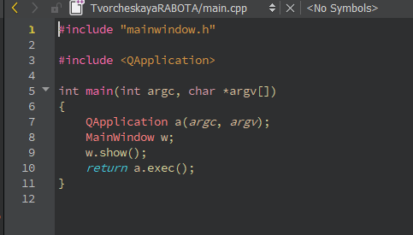

Рисунок 17

На рисунке 4, 5 изображен файл mainwindow.cpp

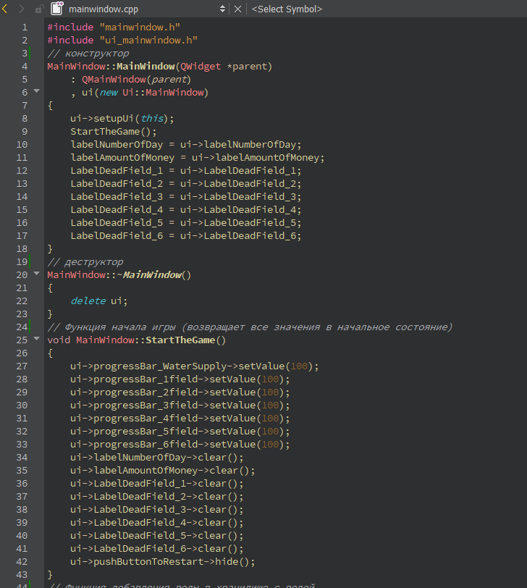

Рисунок 18

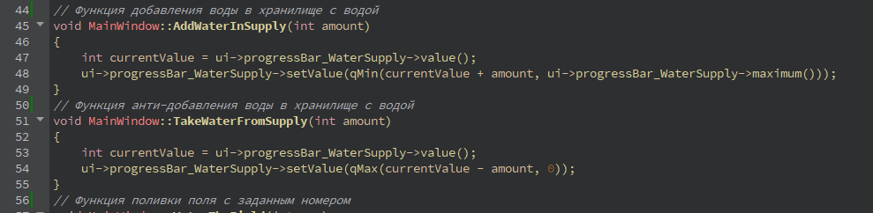

Рисунок 19

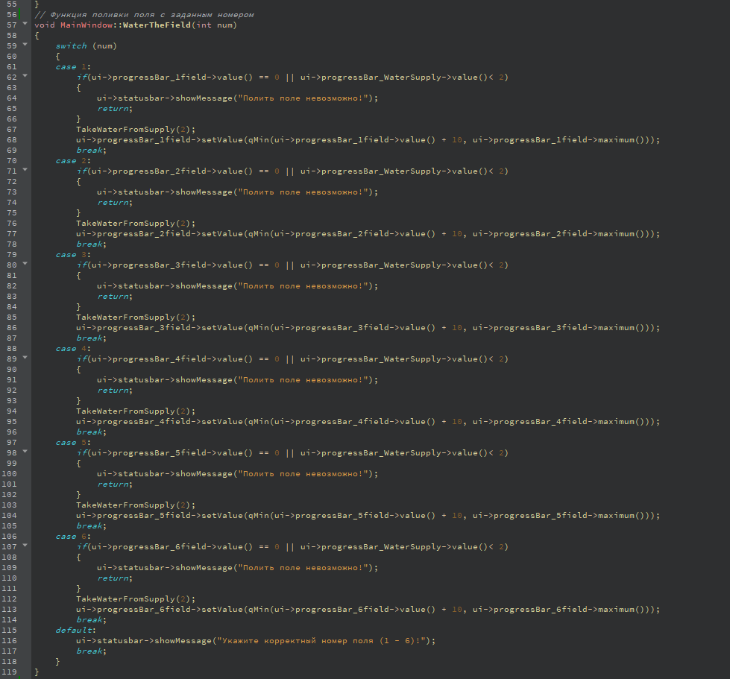

Рисунок 20

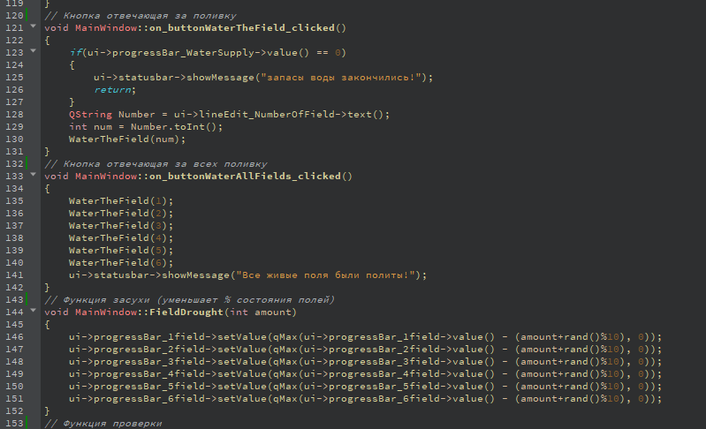

Рисунок 21

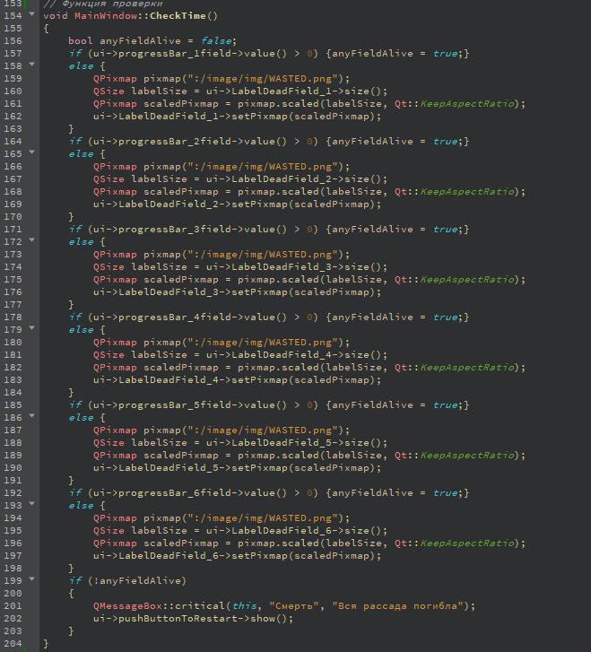

Рисунок 22

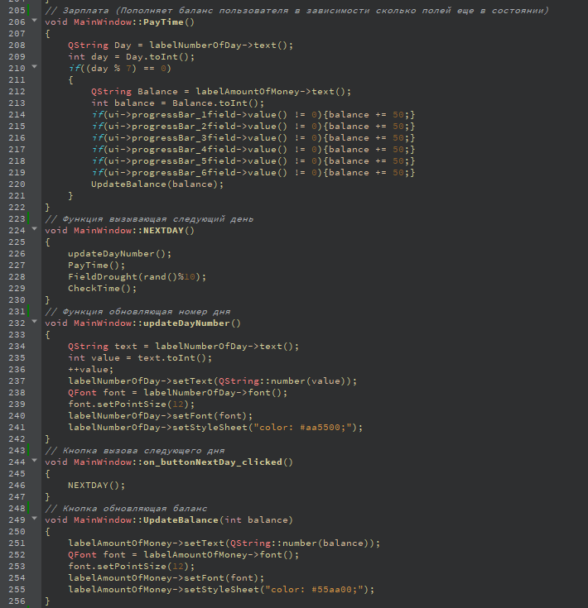

Рисунок 22

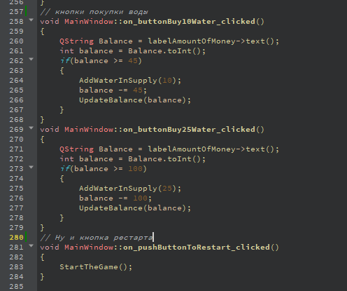

Рисунок 22

**Демонстрация работы программ:**

[**https://youtu.be/Rdih7zFSVn0?si=shPdgBdnHlH-xm1Q**](https://youtu.be/Rdih7zFSVn0?si=shPdgBdnHlH-xm1Q)

**Скриншоты работы программ:**

